COLEGIO DEL PRADO
INFORMATICA
ALUMNA : LUANA PAEZ
PROFESORA: ANDREA GOMEZ
CURSO: 1 ”A ”


- Entorno de un programa:
El entorno es, literalmente, todo lo instalado en su máquina que puede afectar el desarrollo o las pruebas de su aplicación.
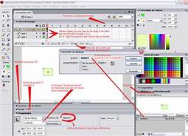
- Elementos del entorno:
1 escritorio
2 barras de tareas y sus partes
3 iconos documentos
4 ventanas y sus partes

3-Sistema operativo:
un programa informático que permite administrar los recursos del equipo. Se trata de un software principal, que permite al usuario interactuar con el ordenador de manera fácil, de manera que pueda ejecutar diferentes tareas usando distintos tipos de programas.
4-caracteristicas de el escritorio de Windows:
1_Mi PC es una herramienta opcional presente en el Escritorio del sistema operativo Windows versión 95 .
2_(taskbar). Utilidad de Windows que da información de las ventanas y programas que se están ejecutando. También sirve como método rápido para cambiar de una ventana a otra, cerrarlas, minimizarlas, etc.
3_También llamado Start button, El botón inicio, es un componente de la Barra de tareas del sistema Windows.
4_el área de notificación es la parte de la barra de herramientas de Windows que contiene accesos directos a programas que se suelen cargar cuando se inicia el sistema operativo, también allí se ubica la hora y fecha del sistema, el ícono del control del volúmen, etc. Esta área cambió de nombre a partir de Windows XP a su nombre actual, pero se incorporó en Windows 95 con el nombre de bandeja de entrada.

5-imagen del escritorio

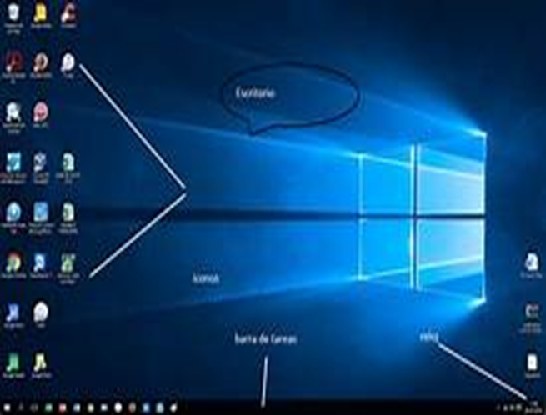

- Archivo:
Concepto de archivo
Consiste en un conjunto ordenado de documentos que se guardan con un fin concreto de acuerdo con unas normas y criterios previamente establecidos. También denominamos fichero al lugar físico donde se almacena la documentación.

Si atendemos a la frecuencia de consulta del archivo, lo podemos clasificar en:

Archivos activos: Aquellos donde los documentos son consultados frecuentemente o que la documentación, ya sea por su valor administrativo, legal, operativo o fiscal no pierde vigencia. Por lo general la fecha de emisión de los registros no es superior a los cinco años y es consultada más de una vez al mes.

Archivo semiactivo: Se conservan los documentos que han sido retirados del archivo activo finalizado el año fiscal. Su finalidad es suministrar información para comprobar operaciones realizadas.

Archivo inactivo: Se conservan los documentos de consulta poco frecuente, que tienen utilidad temporal de acuerdo a su valor. Se almacenan allí hasta la destrucción de los mismos una vez que ya han cumplido su función.

- Extenciones mas características de archivo:
Un mismo nombre básico puede, por la extensión, contener archivos de distinto propósito. Como en este ejemplo de DOS:

APLICACIÓN.BAS = Archivo Fuente escrito en lenguaje BASIC

APLICACIÓN.OBJ = Archivo objeto (necesario para su compilación)

APLICACIÓN.EXE = Programa Ejecutable

ARCHIVO.TXT = Archivo de texto ASCII "texto plano"

ARCHIVO.RTF = Archivo de texto con formato

ARCHIVO.DOC = Archivo de texto con formato deMicrosoft Word

ARCHIVO.VBS = Archivo fuente escrito en lenguaje Visual Basic.

En todos estos casos las extensiones diferencian los nombres de los archivos a la vez que los identifican ante las aplicaciones que pueden manejarlos.

- Que son carpetas
Una carpeta (también conocida como directorio) es un elemento de informática que puede contener archivos. Puede verse como un gran armario que contiene cajones en los que se guardan archivos u otros cajones. De hecho, una carpeta puede contener archivos y otras carpetas.
4-Portapapeles:
El conocido portapapeles de Windows es una herramienta útil para guardar datos importantes mientras se ejecutan aplicaciones en el sistema. Creada para copiar y pegar archivos con informaciones relevantes que se vayan a necesitar en el futuro, mediante el envío de estos datos hacia el mismo. Para esto, cuando se copia algún texto, imagen o archivo, estos se envían al portapapeles para que se guarden el tiempo deseado.

5-Explorador de Windows:
El explorador de Windows, básicamente es el sistema que permite gestionar todos los archivos y programas que se encuentren dentro del ordenador. Es decir; el explorador de Windows sirve para crear, almacenar, buscar y visualizar cualquier programa y/o archivo que se encuentre alojado en una unidad de almacenamiento instalada en el ordenador, bien sea el disco duro principal o los discos extraíbles (unidades de almacenamiento).

